Лабораторная работа №2
  - Кибербезопасность предприятия
Еюбоглу Т, Зиязетдинов А, Исаев Б| НПИбд-01-22
Содержание

Список иллюстраций

1 Цель работы
Изучить сценарий атаки внешнего злоумышленника на корпоративную инфраструктуру с использованием уязвимостей в компонентах веб-серверов, почтовых систем и мессенджеров. Освоить методы обнаружения, анализа и устранения последствий компьютерных атак с использованием программного комплекса Ampire, включая выявление уязвимостей (CVE-2020-24186, CVE-2021-22911, CVE-2022-0847, CVE-2020-26855 и CVE-2021-27065), а также нейтрализацию их последствий.

2 Теоретическое введение
Внешний злоумышленник проводит многоэтапную атаку на корпоративную инфраструктуру, начиная с эксплуатации уязвимостей на публичных сервисах (веб-сайт, почтовый сервер, мессенджер). Цель атаки — получение контроля над внутренними ресурсами, захват контроллера домена, хищение данных и дестабилизация работы компании. Для этого используются следующие уязвимости:
CVE-2020-24186 (WpDiscuz): удалённое выполнение кода (RCE) через загрузку PHP-файла в комментариях.
CVE-2021-22911 и CVE-2022-0847 (Rocket.Chat): NoSQL-инъекция и уязвимость Dirty Pipe для повышения привилегий.
CVE-2020-26855 и CVE-2021-27065 (Proxylogon): обход аутентификации в Exchange Server и запись файла в произвольную директорию.
Последствия атак включают: дефейс сайта, установку обратных оболочек (meterpreter), создание backdoor, шифрование файлов, добавление пользователей и др.
Для защиты применяются системы мониторинга (ViPNet IDS NS, Security Onion), анализ логов, обновление ПО, настройка политик безопасности.

3 Выполнение лабораторной работы

3.0.1 2.1 Уязвимость CVE-2020-24186 в WpDiscuz
Условия эксплуатации: Версия плагина WpDiscuz 7.0.2, доступ к веб-серверу WordPress.
Шаги атаки:
Нарушитель отправляет POST-запрос на /wp-admin/admin-ajax.php с загрузкой PHP-файла через поле комментариев.
Файл сохраняется на сервере и позволяет выполнить произвольный код.
Обнаружение:
В логах Apache (/var/log/apache2/access.log) появляются запросы к admin-ajax.php с загрузкой файлов.
В журнале активности WordPress фиксируется несанкционированное действие.
Сенсоры ViPNet IDS NS и Security Onion детектируют аномальные запросы (например, ET WEB_SERVER PHP tags in HTTP POST). (рис. 1)
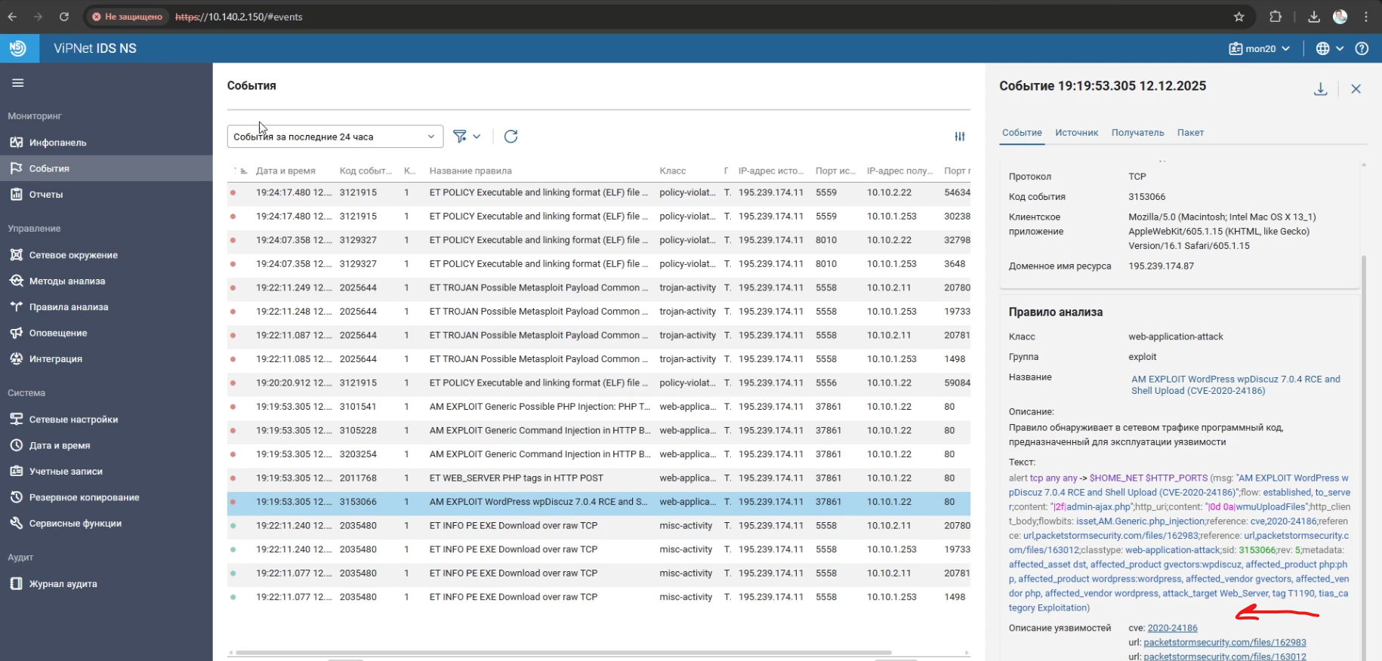
Рис. 1: ViPNet IDS NS
Устранение уязвимости:
Отключение плагина: В панели управления WordPress → Plugins → Deactivate (или Delete) для WpDiscuz. (рис. 2) (рис. 3)
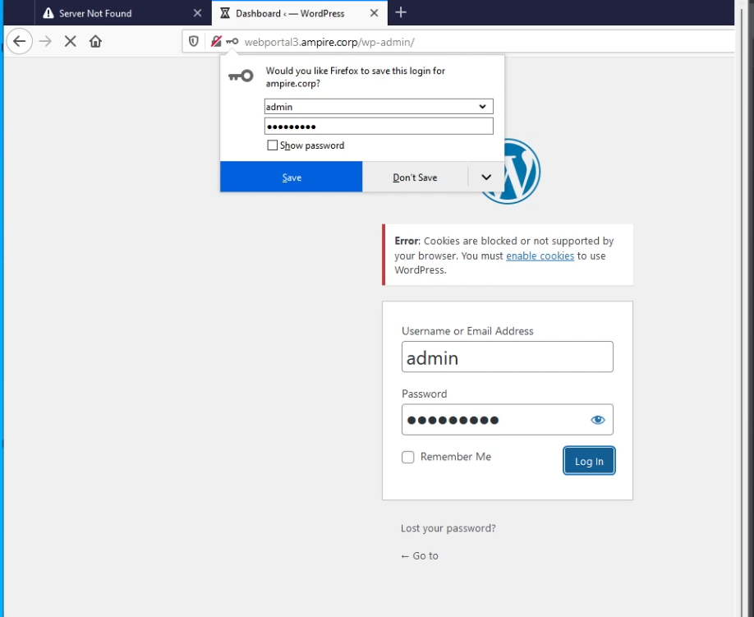
Рис. 2: Вход в панель администратора
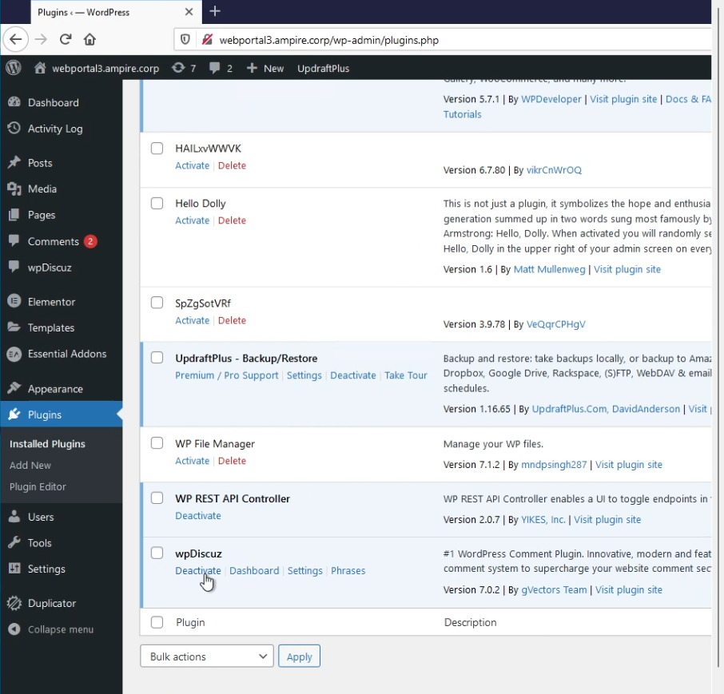
Рис. 3: Отключение плагина в панели управления в WordPres
Обновление плагина: Загружена версия 7.0.5 (или выше) через раздел Plugins → Add New → Upload Plugin.
Нейтрализация последствий:
Дефейс сайта: восстановление из резервной копии через плагин UpdraftPlus. (рис. 4) (рис. 5) (рис. 6) (рис. 7) (рис. 8)
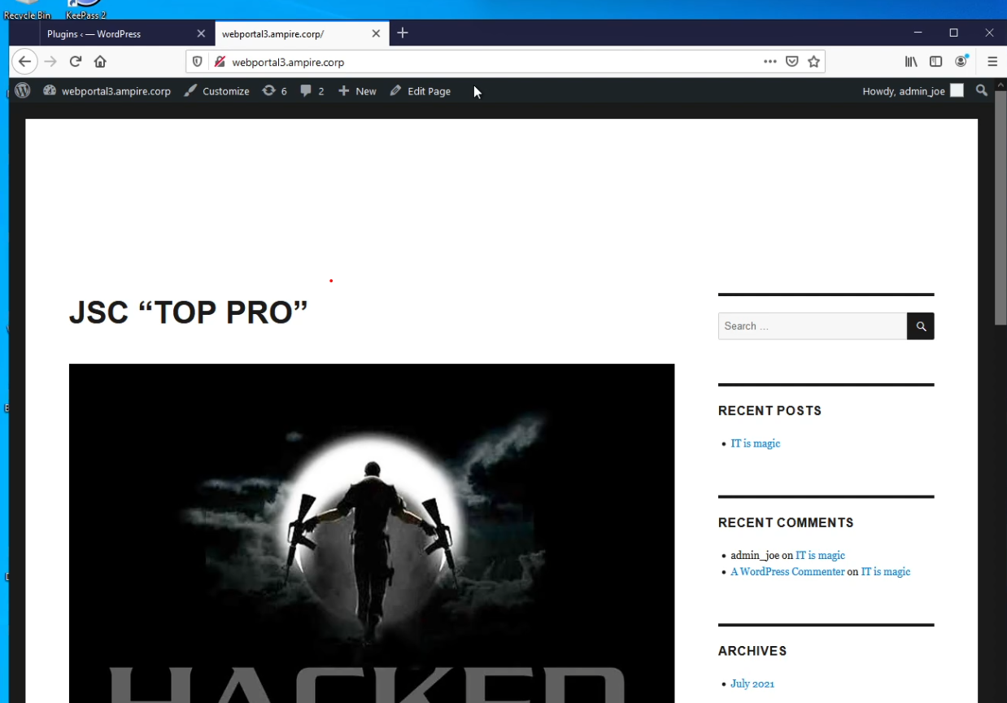
Рис. 4: Страница сайта
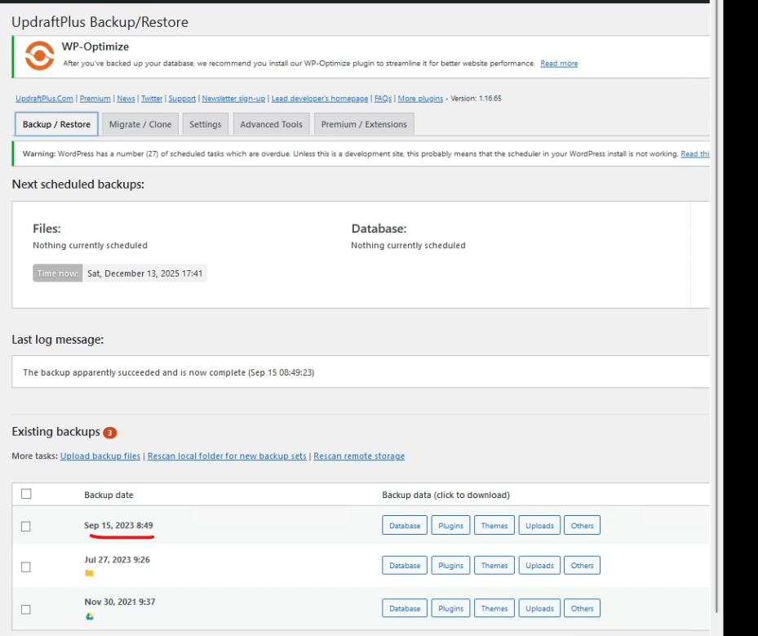
Рис. 5: Cуществующие резервные копии UpdraftPlus
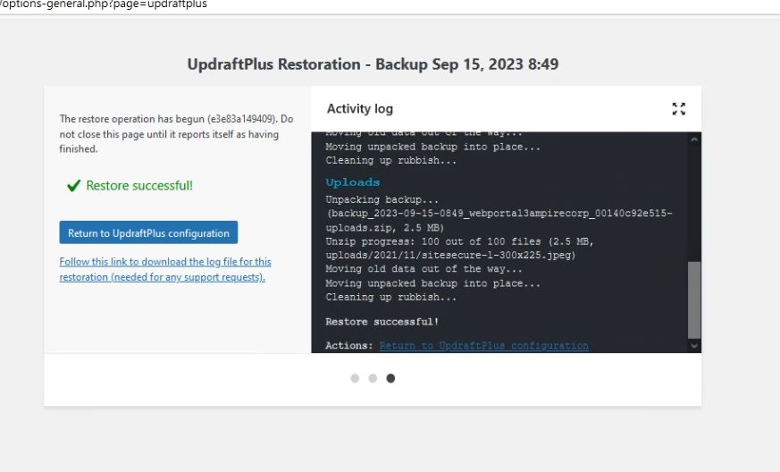
Рис. 6: Успешное выполнение восстановления
Meterpreter-сессия: завершение процесса Apache, связанного с вредоносным сокетом (команда kill ).
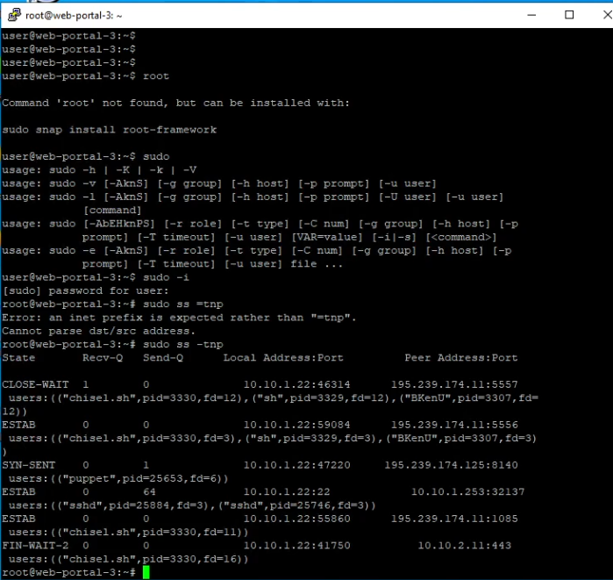
Рис. 7: Отображение информации о TCP-соединениях
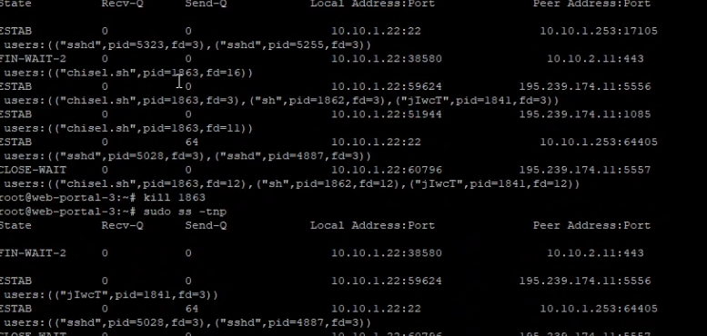
Рис. 8: Процесс закрытия meterpreter-сессии
Caidao PHP backdoor: удаление файла caidao.php из директории /var/www/html/wordpress/.

3.0.2 2.2 Proxylogon (CVE 2021-26855 (SSRF))
CVE-2021-26855, также известная как Proxylogon, представляет собой уязвимость типа Server-Side Request Forgery (SSRF) в Microsoft Exchange Server. Данная уязвимость позволяет злоумышленнику обходить аутентификацию и выполнять запросы от имени сервера к внутренним ресурсам, что в итоге приводит к получению несанкционированного доступа к почтовым ящикам и выполнению произвольного кода.
Условия эксплуатации:
Наличие доступа к веб-интерфейсу Exchange (ECP) по адресу https:///ecp.
Знание действительного email-адреса пользователя на атакуемом сервере.
Уязвимые версии Exchange Server (до версии 15.01.2106.013).
Шаги атаки:
Обход аутентификации через SSRF: Злоумышленник отправляет специально сформированный запрос к конечной точке /autodiscover/autodiscover.xml, используя поддельный заголовок X-BEResource, который указывает на внутренний URL сервера. Это позволяет получить LegacyDN целевого пользователя.
Получение SID пользователя: Используя полученный LegacyDN, атакующий отправляет POST-запрос к /ecp/.js, что приводит к ошибке доступа, в ответе которой содержится SID (Security Identifier) пользователя.
Авторизация в системе: С помощью полученного SID злоумышленник отправляет запрос на авторизацию в Outlook, получая в ответ cookies (ASP.NET_SessionID и msExchEcpCanary), необходимые для дальнейших действий.
Использование CVE-2021-27065: После успешной авторизации атакующий может изменить параметры виртуальной директории OAB (Offline Address Book) в панели управления Exchange, что позволяет записать вредоносный файл (например, веб-шелл) в произвольную директорию сервера.
Устранение уязвимости:
Во время эксплуатации уязвимости Proxylogon злоумышленник выполняет GET- и POST-запросы к директории /ecp на сервере Exchange. Для предотвращения эксплуатации уязвимости достаточно ограничить доступ к этой директории. Ниже приведены рекомендации по устранению уязвимости:
Открытие Internet Information Services (IIS) Manager: Нажмите сочетание клавиш Win + R, в появившемся окне введите inetmgr и нажмите Enter.
Настройка ограничений доступа: В открывшемся окне IIS Manager перейдите во вкладку: MAIL → Sites → Default Web Site → ecp. Выберите пункт IP Address and Domain Restrictions. (рис. 9)
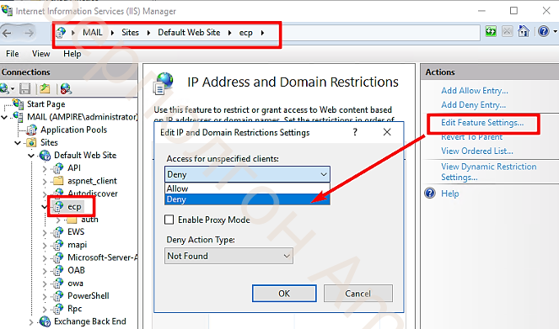
Рис. 9: IP Address and Domain Restrictions.
Обнаружение и устранение полезной нагрузки China Chopper и Meterpreter Сессии
Для устранения полезной нагрузки «meterpreter-сессия» необходимо: 1. Выполнить команду netstat -b -o для обнаружения активных соединений. 2. С помощью команды taskkill /PID /F завершить процессы, устанавливающие соединение с хостом нарушителя. (рис. 10)
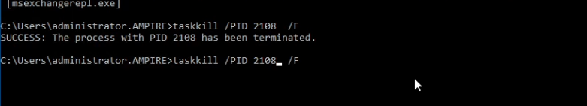
Рис. 10: Завершение процессов.
Устранение полезной нагрузки “Web-shell China Chopper”
Для нейтрализации данного последствия атаки необходимо выполнить следующие действия:
Удаление файла веб-оболочки:
Завершение вредоносных сетевых соединений: Обнаружить и принудительно завершить все установленные злоумышленником соединения между скомпрометированным сервером и внешним хостом. Подробная процедура описана в Подразделе 4.1 (методы завершения meterpreter-сессий).
Примечание: Оба шага являются обязательными для полной нейтрализации угрозы. Удаление файла предотвращает повторный доступ, а завершение соединений останавливает активное взаимодействие злоумышленника с системой. (рис. 11)
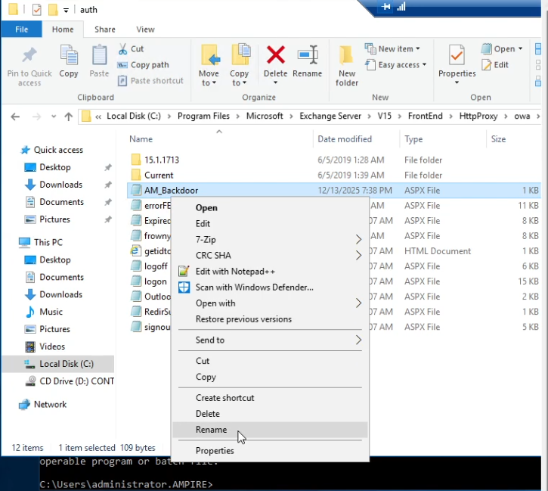
Рис. 11: Удаление файла AM BACKDOOR.
Закрытие уязвимостей в Rocket Chat Для восстановления доступа к аккаунту администратора необходимо сбросить пароль. Письмо с инструкциями для сброса пароля можно прочитать при помощи утилиты mail (переключившись на учетную запись admin), либо при помощи текстового редактора, прочитав файл /var/mail/admin (рис. 12) (рис. 13) (рис. 14):
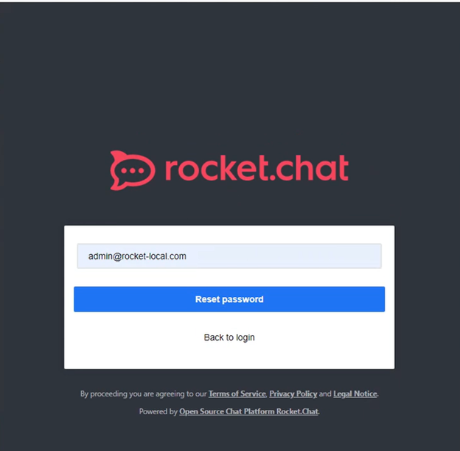
Рис. 12: Восстановление пароля
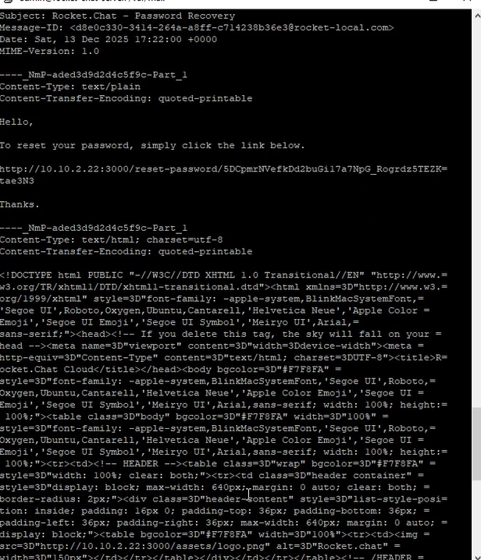
Рис. 13: Ссылка для сброса пароля
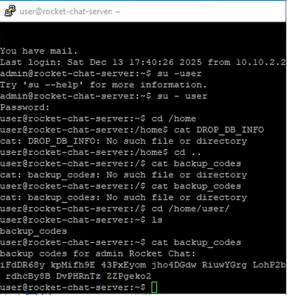
Рис. 14: back_up коды для двух. ауентитификации
Необходимо скопировать ссылку из письма. Нужно обратить внимание, что в терминале при переносе строки используется знак «=», его следует игнорировать. После этого необходимо ввести новый пароль. Для учетной записи администратора Rocket Chat настроена двухфакторная аутентификация при помощи TOTP (Time-based one-time password). Для генерации одноразового пароля необходимо воспользоваться программой KeePass, доступной на машине администрирования (приложение А, стр. 30).
Так как вторая NoSQL-инъекция для повышения привилегий использует высокоуровневый оператор БД $where, временной, смягчающей мерой, может стать отключение выполнения JavaScript на стороне сервера базы данных. Для этого необходимо отредактировать файл конфигурации БД /etc/mongod.conf, добавив строчку javascriptEnabled: false (рис. 15):
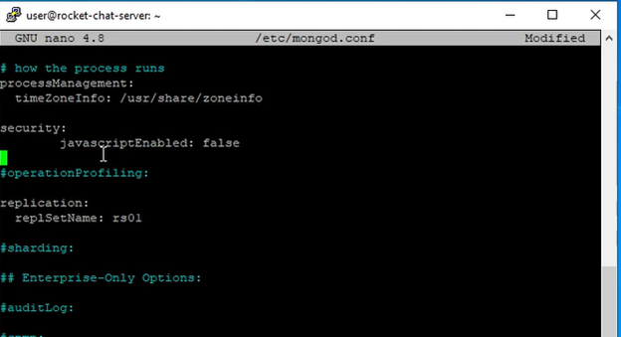
Рис. 15: Настройка конфигурации БД
Удаление соединений. (рис. 16):
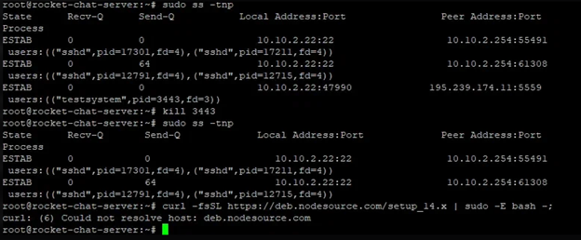
Рис. 16: Удаление соединений

4 Вывод
В ходе выполнения лабораторной работы были изучены и практически освоены методы обнаружения, анализа и устранения сложных многоэтапных кибератак на корпоративную инфраструктуру с использованием учебно-тренировочного комплекса Ampire.
Были исследованы три критические уязвимости в различных компонентах инфраструктуры:
WpDiscuz (CVE-2020-24186) – уязвимость удалённого выполнения кода в плагине WordPress, позволяющая загружать и выполнять произвольные PHP-файлы через функционал комментариев.
Rocket.Chat (CVE-2021-22911, CVE-2022-0847) – комбинация NoSQL-инъекции и уязвимости Dirty Pipe в ядре Linux, приводящая к повышению привилегий и полному компрометированию системы.
Proxylogon (CVE-2021-26855, CVE-2021-27065) – SSRF-уязвимость в Microsoft Exchange Server, позволяющая обходить аутентификацию и загружать веб-шеллы на сервер.

5 Список литературы

